遊 戲 企 劃 書

遊戲名稱
Counter-Strike校園紀念版

成員

資三B 9211404609 黃榆翔

資三B 9111404154 謝宇濱

資三B 9111404133 曾文信

資三B 9111404151 王勝皇

資三B 9111404176 方裕仁

- 緣起
走進全省網路咖啡廳，放眼望去，多少第一人稱射擊遊戲高手坐在電腦前，沉浸在肅殺的氣氛及快感之中，仔細一瞧，他們玩的遊戲都是同一套 － 當今全球頗紅的連線動作遊戲：戰慄時空之絕對武力 ＜Counter-Strike＞。

團隊們對於這套遊戲也非常熱衷，好友三不五時就聚在一起廝殺，既然要以學校為場景，不如就這樣搭配在一起，做出一套校園Counter-Strike吧！

另外，在周星馳的眾多電影當中，有一部電影是這樣演的，周星馳在戲中是名警察，因為收到情報指出，有一群恐怖份子將佔領學校，以學生為人質，向政府勒索，因此周星馳假扮學生混入學校當臥底，目的是要將歹徒一網打盡，等待周星馳收及充足的情報之後，便帶領警界精英拯救學生。

由於這樣的劇情，更使我們肯定這樣的遊戲是可行的，就這樣的，我們展開了校園Counter-Strike企劃。

- 故事大綱
在西元某年某月某日的上午，一群凶惡的歹徒悄悄的進駐到致遠管理學院，這群歹徒擁有強大的火力，以及高科技精密儀器，屬於國際犯罪組織。

他們不斷的犯案，獲得大筆贖金，過著奢華的生活，以及添購火力更強大的高科技武器，犯案手法日新月異，連警方都感到頭痛，也對他們束手無策。

這次他們來到了致遠管理學院，目的是要挾持學生作為人質，向台灣政府要求30億贖金。

為了對付警方，他們也做了以下相關對策：首先，他們必須先＜挾持部分學生＞
並且在＜圖資大樓放置C4炸彈＞，拿到贖金之後，將會有＜直生機降落在操場，帶領歹徒們遠走高飛＞。

警方結合了世界各地的精英，勢必要將這群歹徒繩之以法。首要解救人質，拆炸彈，最後要防止歹徒逃跑。

- 角色關係 及 介紹表
人物介紹：
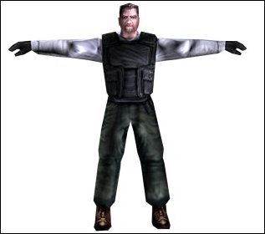 | 介紹：歹徒頭目  分數：2  血量：200  防彈衣：100
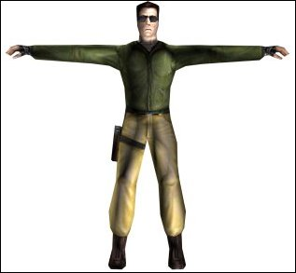 | 介紹：歹徒成員  分數：1  血量：100  防彈衣：100
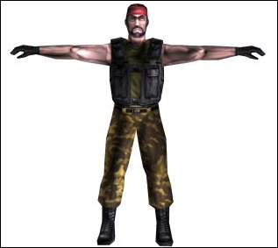 | 介紹：歹徒成員  分數：1  血量：100  防彈衣：100

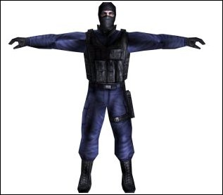 | 介紹：警察成員  分數：-1  血量：100  防彈衣：100
 | 介紹：學校學生  分數：-2  血量：100  防彈衣：0  呈現零星分布，槍戰現場會逃跑，躲避

槍枝介紹：
＜歹徒用槍枝＞
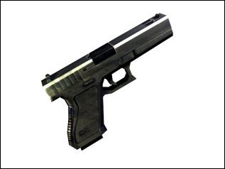 | Glock 18 | 價格:$400  殺傷力: 中下  換彈夾時間: 約2.2秒  原產國: 奧地利  口徑: 9mm Parabellum  重量: 0.9 kg.
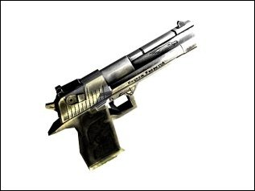 | Desert Eagle | 價格:$650  殺傷力: 強  換彈夾時間: 約2.1秒  原產國:以色列  口徑: .50 Action Express  重量: 1.8 kg
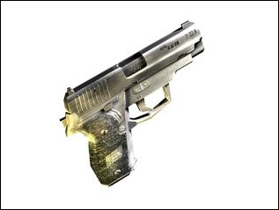 | Sig p228 | 價格: $600  殺傷力: 中等  換彈夾時間: 約2.7秒  原產國: 瑞士/德國  口徑: .357 SIG  重量: 1.03 kg.
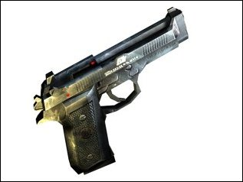 | Beretta Elite | 價格: $1000  殺傷力: 中等  換彈夾時間: 約4秒  原產國:義大利  口徑: 9mm Parabellum  重量: 1.15 kg.
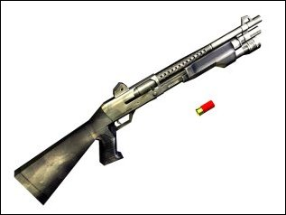 | M3 Super 90 Combat | 價格: $1700  殺傷力: 與距離成反比  換彈夾時間: 全裝滿約5秒  原產國: Italy  口徑: 12 gauge  重量: 3.5 kg
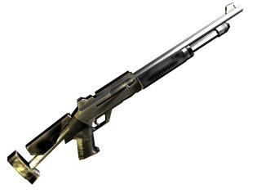 | xm1014 | 價格: $3000  殺傷力: 與距離成反比  換彈夾時間: 全裝滿約3.5秒  原產國:Italy  口徑: 12 gauge  重量: 4 kg.
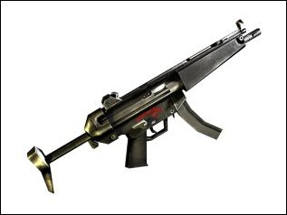 | MP5 Navy | 價格: $1500  殺傷力: 中等  換彈夾時間: 2.3秒  原產國: Germany  口徑: 9mm Parabellum  重量: 3.42 kg
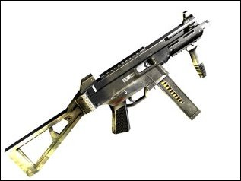 | UMP | 價格:1700  殺傷力: 中  換彈夾時間: 約3秒  原產國: 美國 H&K  口徑: .45ACP  重量: 2.27 kg.
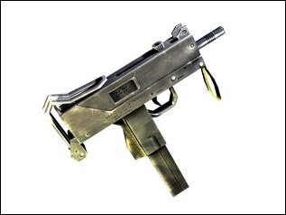 | Mac10 | 價格: $1400  殺傷力: 中上  換彈夾時間: 3秒  原產國: United States of America  口徑: .45 ACP  重量: 3.82 kg.
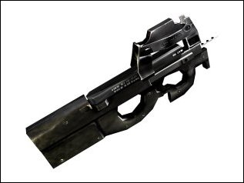 | FN P90 | 價格: $2350  殺傷力: 中等  換彈夾時間: 3.5秒  原產國: Belgium  口徑: .338 Lapua Magnum  重量: 3 kg.
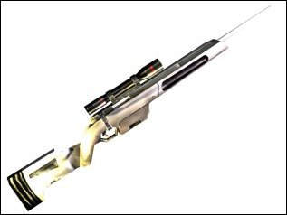 | Steyr Scout Sniper Rifle | 價格: $2750  殺傷力: 中上  換彈夾時間: 2.2秒  原產國: Austria  口徑: 7.62mm NATO  重量: 3.3 kg.
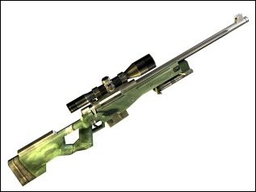 | Arctic Warfare Magnum | 價格: $4750  殺傷力: 極強  換彈夾時間: 約2.5秒  原產國: United Kingdom  口徑: .338 Lapua Magnum  重量: 6 kg.
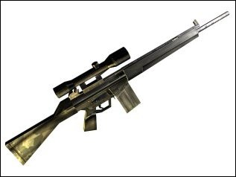 | G3/SG-1 Sniper Rifle | 價格: $5000  殺傷力: 強  換彈夾時間: 2.7秒  原產國: Germany  口徑: 7.62mm NATO  重量: 4.41 kg
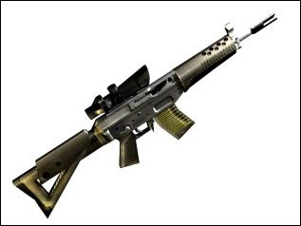 | SSG552 Commando | 價格: $3500  殺傷力: 中等  換彈夾時間: 2.5秒  原產國: Switzerland  口徑: 5.56mm NATO  重量: 3.1 kg.
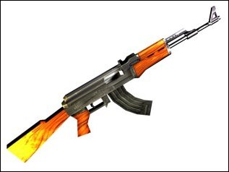 | AK-47 | 價格: $2500  殺傷力: 強  換彈夾時間: 2.7秒  原產國: Russia  口徑: 7.62mm NATO  重量: 4.79 kg.
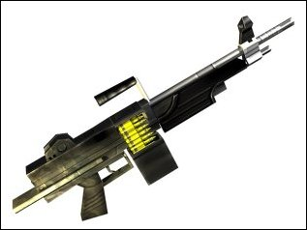 | FN M249 PARA | 價格: $5750  殺傷力: 強  換彈夾時間: 4.6秒  原產國: Belgium  口徑: 5.56mm Nato  重量: 6 kg.

＜警察用槍枝＞
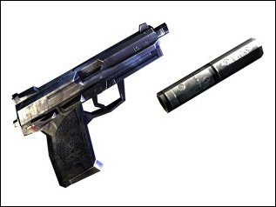 | .45 USP Tactical | 價格: $500  殺傷力: 中等  換彈夾時間: 約2.2秒  原產國:德國  口徑: .45 ACP  重量: 1 kg.
 | Desert Eagle | 價格:$650  殺傷力: 強  換彈夾時間: 約2.1秒  原產國:以色列  口徑: .50 Action Express  重量: 1.8 kg
 | Sig p228 | 價格: $600  殺傷力: 中等  換彈夾時間: 約2.7秒  原產國: 瑞士/德國  口徑: .357 SIG  重量: 1.03 kg.
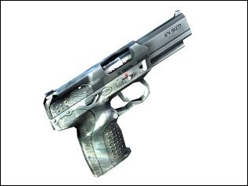 | Five Seven | 價格:750  殺傷力: 中  換彈夾時間: 約2.1秒  原產國: 北約 FN公司  口徑: 5.7mm  重量: 0.618kg.
 | M3 Super 90 Combat | 價格: $1700  殺傷力: 與距離成反比  換彈夾時間: 全裝滿約5秒  原產國: Italy  口徑: 12 gauge  重量: 3.5 kg
 | xm1014 | 價格: $3000  殺傷力: 與距離成反比  換彈夾時間: 全裝滿約3.5秒  原產國:Italy  口徑: 12 gauge  重量: 4 kg.
 | MP5 Navy | 價格: $1500  殺傷力: 中等  換彈夾時間: 2.3秒  原產國: Germany  口徑: 9mm Parabellum  重量: 3.42 kg
 | UMP | 價格:1700  殺傷力: 中  換彈夾時間: 約3秒  原產國: 美國 H&K  口徑: .45ACP  重量: 2.27 kg.
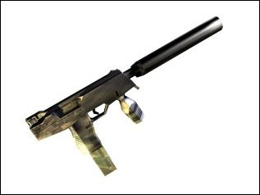 | Steyr TMP | 價格: $1250  殺傷力: 中下  換彈夾時間: 2秒  原產國: Austria  口徑: 9mm Parabellum  重量: 1.3 kg.
 | FN P90 | 價格: $2350  殺傷力: 中等  換彈夾時間: 3.5秒  原產國: Belgium  口徑: .338 Lapua Magnum  重量: 3 kg.
 | Steyr Scout Sniper Rifle | 價格: $2750  殺傷力: 中上  換彈夾時間: 2.2秒  原產國: Austria  口徑: 7.62mm NATO  重量: 3.3 kg.
 | Arctic Warfare Magnum | 價格: $4750  殺傷力: 極強  換彈夾時間: 約2.5秒  原產國: United Kingdom  口徑: .338 Lapua Magnum  重量: 6 kg.
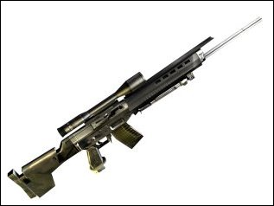 | Sig 550 | 價格:4200  殺傷力: 強  換彈夾時間: 約3.5秒  原產國: 瑞士 SIG公司  口徑: 5.56mm  重量: 7.02 kg.
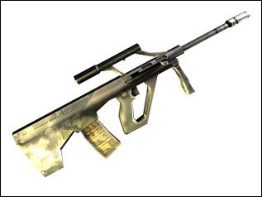 | Steyr AUG | 價格: $3500  殺傷力: 中等  換彈夾時間: 2.4秒  原產國: Austria  口徑: 5.56mm NATO  重量: 4.09 kg.
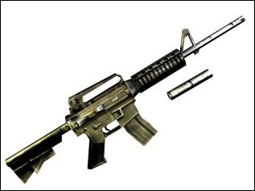 | Colt M4A1 Carbine | 價格: $3100  殺傷力: 中  換彈夾時間: 2.2秒  原產國: United States of America  口徑: 5.56mm NATO  重量: 3.22 kg
 | FN M249 PARA | 價格: $5750  殺傷力: 強  換彈夾時間: 4.6秒  原產國: Belgium  口徑: 5.56mm Nato  重量: 6 kg.

＜其他武器裝備＞
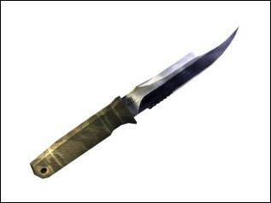 | Knife | 價格: $0
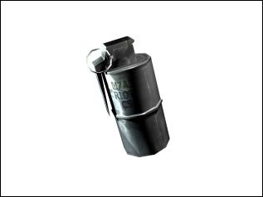 | Flashbang | 價格: $200
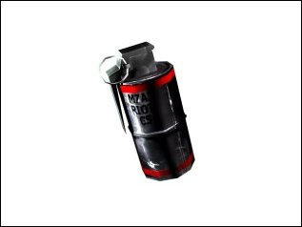 | HE Grenade | 價格: $300
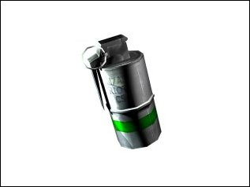 | Smoke Grenade | 價格: $200
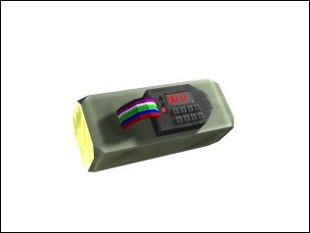 | C4 | 價格: $0
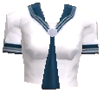 | 偽裝器(學生服) | 價格: $1000
 | 偽裝探測器 | 價格: $500

- 遊戲類型
第一人稱射擊

- 遊戲特性
支援網路即時連線對戰，也可以以單機板模式進行遊戲，擬真為遊戲特色之ㄧ，可以讓玩家享受殺戮的快感。細緻的3D貼圖，以及個性化噴漆。多變的地圖也是讓玩家百玩不厭的原因，如果不喜歡遊戲中的地圖，也可以下載地圖製作機，自行製作出喜愛的3D地圖，其中還有各式各樣材質供玩家選擇。支援語音系統，可以讓玩家在遊戲過程中用麥克風對話，增加遊戲趣味性。電腦人物設定上極為靈活，可以依照你所下的指令進行判斷，決定是否依照你的指令去做，彷彿是跟的玩家在進行遊戲。另外，改變了以往只有歹徒跟警察的對峙。遊戲中新增了許多物件，像是會有學生走動，槍戰現場會依照現況而決定動作，例如逃跑。新增了偽裝系統，可以讓玩家偽裝成學生，躲避攻擊。

- 遊戲訴求對象
此遊戲為第一人稱射擊，畫面血腥暴力，遊戲過程中需要高專注力。適合一般青少年遊玩。12歲以下幼童須父母陪同。

- 角色設定
頭部

胸部

腹部

腿部

頭部：損傷最為嚴重的部位，當沒有防彈衣以及頭盔的保護下，只要擊中頭部血量將會瞬間降為0。

胸部：損傷第二嚴重，依照槍枝威力強大來決定扣血的多寡。

腹部：損傷第三嚴重，依照槍枝威力強大來決定扣血的多寡。

腿部：損傷較不嚴重，依照槍枝威力強大來決定扣血的多寡。

- 遊戲流程圖
執行遊戲
建立伺服器
遊戲設定
離開
地圖選擇
場地設定
啟動
人質地圖
拆彈地圖
逃跑地圖
連接伺服器
好友名單
名單
新增
刪除
顯示設定
音效設定
按鍵設定
- 腳本劇情 及 描述
玩家可以在遊戲中扮演恐怖份子或反恐怖小組。 玩家可以在四種不同類型的遊戲場地中，選擇參加恐怖份子或反恐怖小組。武器以及其他各種裝備是必須用錢來購買的，而玩家可以在遊戲中靠各種方法來賺錢，例如殺掉敵人、拯救人質。同樣的，玩家也會因為各種原因而損失金錢，像是殺掉人質或者是隊友。以下為三種類型的場地：

◎拯救人質
作為一個恐怖份子，在拯救人質的任務中你所要做的事情是要防止反恐怖小組帶領人質從救援區逃出。恐怖份子在殲滅反恐怖小組、或者是成功的抵擋住反恐怖小組解救人質的企圖之後，將獲得勝利。
反恐怖小組可以經由帶領全部的人質逃出而獲得勝利。反恐怖小組可以在靠近人質後，用"使用"鍵來帶領人質逃跑。人質之後將跟隨著反恐怖小組逃往救援區。如果一個反恐怖小組的人員想要人質不在跟隨他，只要對著人質再按一下"使用"鍵就可以讓人質停在原地不動了。有時候你帶領著一大群人質前往某處，他們也許會被狹小的出入口所擋住。你可以用身體把他們推開，只要往他們走去就可以了。同樣的，殲滅所有的恐怖份子之後，反恐怖小組一樣可以獲得一回合的勝利。

◎安裝炸彈 / 除去炸彈
在安裝/除去炸彈的關卡中，恐怖份子的目標是將炸彈安裝到圖資大樓，然後抵擋反恐怖小組拆除那顆炸彈。當炸彈爆炸的時候，玩家要盡量遠離那顆炸彈。在爆炸範圍之內的人將無一倖免。炸彈在遊戲開始的時候，會亂數決定出現在某一個恐怖份子的身上。其他玩家可以看到拿著炸藥的恐怖份子背上背著一個炸藥背包。而拿著炸彈的人，可以在抬頭顯示器上看到一個代表炸彈的圖示。想要安裝炸彈，擁有炸彈的玩家必須站在目標區的附近。在選擇炸藥這個裝備以後，玩家必須壓著攻擊鍵 3秒不放，直到炸藥正確的被安裝了。過了一段時間以後。恐怖份子將因為炸藥引爆而獲得勝利(較多的獎金)。同樣的，殲滅所有的反恐怖小組也可以獲得勝利(較少的獎金)。
反恐怖小組在這種類型的地圖，可以經由兩種方法獲得勝利：解除炸彈、或者是殲滅掉所有的敵人(如果恐怖份子在被殲滅前安裝了炸彈，反恐怖小組必須在爆炸前解除炸彈才能獲得勝利)。要解除炸藥，人員必須先接近炸藥、準心對準炸彈，然後壓著"使用"鍵不放，直到炸彈被解除。

◎逃跑
恐怖份子必須逃跑到致遠管理學院操場，那裡將會有一台直升機帶領恐怖份子逃跑。而反恐怖小組，必須在他們逃跑前終結他們。只要有50%的恐怖份子順利逃脫，恐怖份子就獲得了那一回合的勝利。若歹徒頭目死亡，反恐怖小組將獲得勝利。殲滅敵隊的所有人員一樣可以獲得那個回合的勝利。

- 操作說明
移動
前進 w
後退 s
左轉(平移) a
右轉(平移) d
走路(緩慢移動) SHIFT
跳躍 SPACE
蹲下 CTRL

戰鬥
射擊 MOUSE 1
武器特殊功能 MOUSE 2
重裝填彈藥 r
前一項武器 MWHEELUP
下一項武器 MWHEELDOWN
上一個使用的武器 q
丟棄手中武器 g

通訊
使用語音通訊 k
標準無線電通訊 z
團隊無線電通信 x
回報無線電通訊 c
進行聊天 y
進行隊內對話 u

選單
購物選單 b
自動購買裝備 F1
重新購買一次之前的裝備 F2
選擇隊伍 m
開啟連線遊戲的分數列表 TAB
重述任務簡報 i

其他
使用項目 e
手電筒 f
開/關夜視鏡 n
噴漆 t
抓圖 F5
歡呼 j
- 劇本開發成遊戲之可行性
目前市場上已經有同類型的遊戲上市，故開發成遊戲的可行性是很高的。這樣的遊戲不是首例。

- 遊戲畫面
